Проведение публичных обсуждений результатов правоприменительной практики по лицензированию деятельности по розничной продаже алкогольной продукции и розничной продаже алкогольной продукции при оказании услуг общественного питания.
Министерством промышленности и торговли Пермского края
(далее – Министерство) 20 апреля 2021 года в 14:00 запланировано проведение публичных обсуждений результатов правоприменительной практики по лицензированию деятельности по розничной продаже алкогольной продукции и розничной продаже алкогольной продукции при оказании услуг общественного питания.
Данное мероприятие проводится с целью информирования юридических лиц и индивидуальных предпринимателей по вопросам соблюдения обязательных требований при осуществлении деятельности в сфере оборота алкогольной продукции, в том числе пива.
Учитывая сложную эпидемиологическую обстановку, мероприятие будет проведено посредством видеоконференцсвязи.
Просим до 13 апреля 2021 года направить в Министерство, на адрес электронной почты: iatihonov@minpromtorg.permkrai.ru, для регистрации в видеоконференцсвязи информацию об участнике (ФИО, наименование организации, контактные данные (телефон, электронная почта), список вопросов).
Инструкция для подключения к ВКС прилагается

Инструкция по установке TrueConf client
- Установка TrueConf client на рабочем месте (ПК, ноутбук).
Для полноценного участия в видеоконференции необходимо наличие микрофона, камеры и колонок. (при использовании ноутбука, все необходимое уже есть)
1.1. Скачать по ссылке https://trueconf.ru/downloads/windows.html клиент приложения TrueConf (выбрать версию в зависимости от вашей ОС)
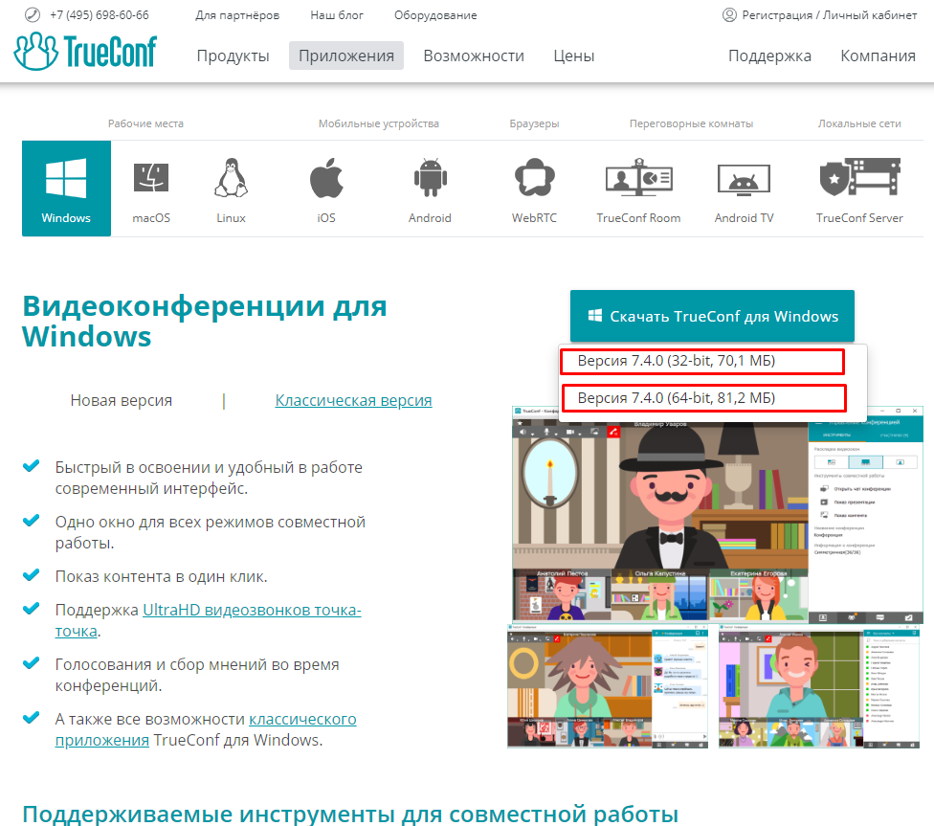
1.2. Запустить скачанный установщик TrueConf client
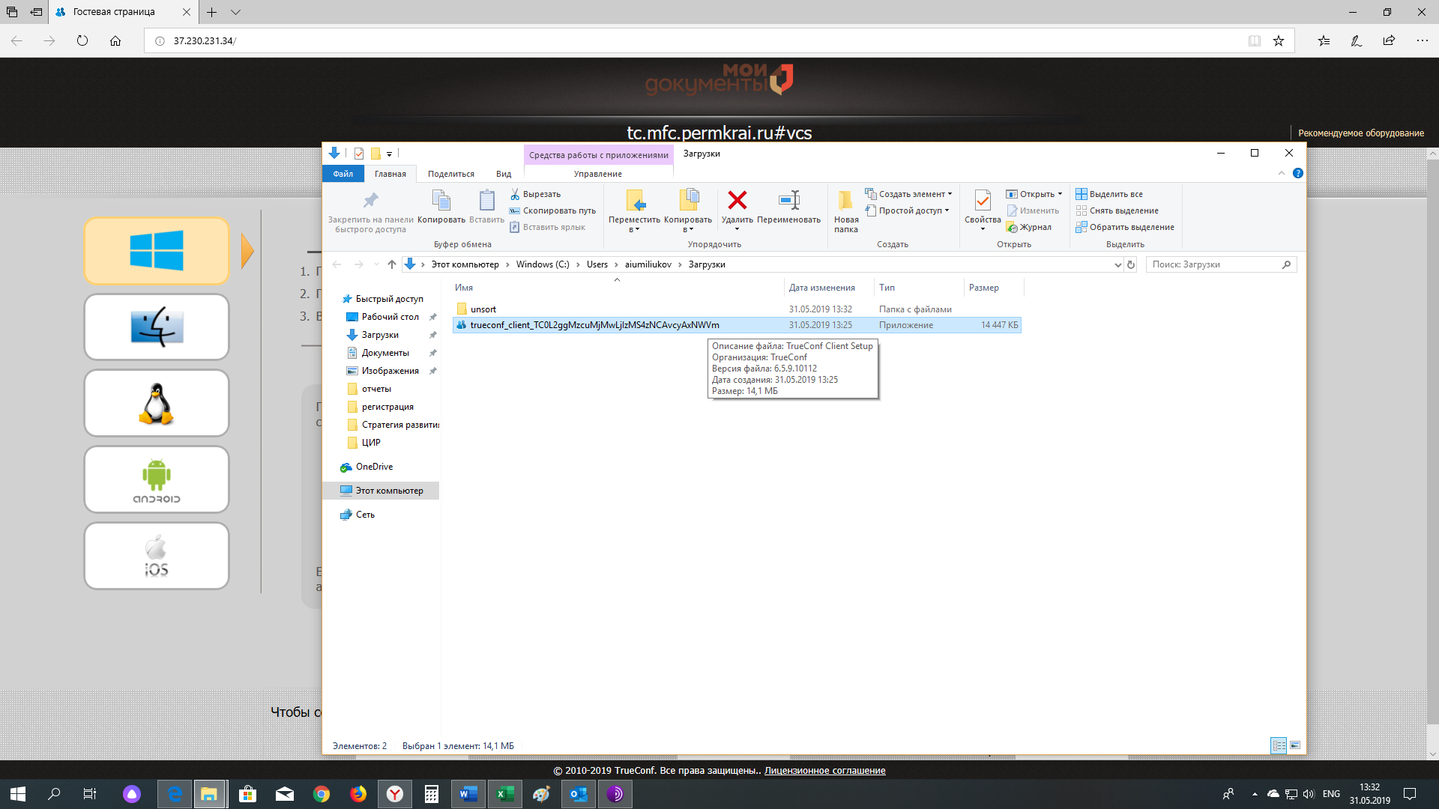

1.3. Произвести установку программы.
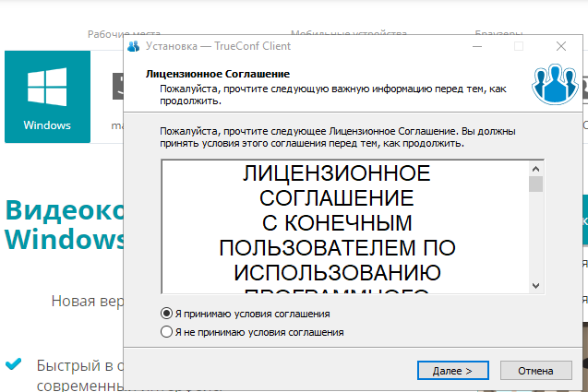
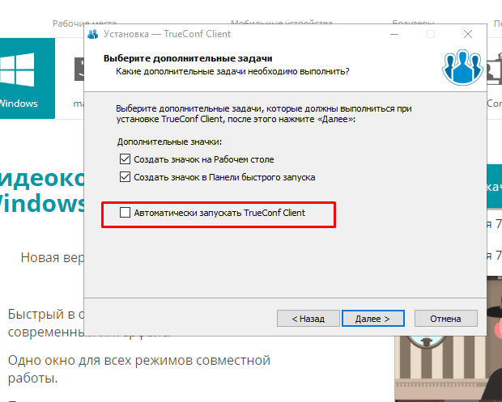
Убрать галочку «Автоматически запускать TrueConf»

1.4. Запустить установленное приложение TrueConf client.
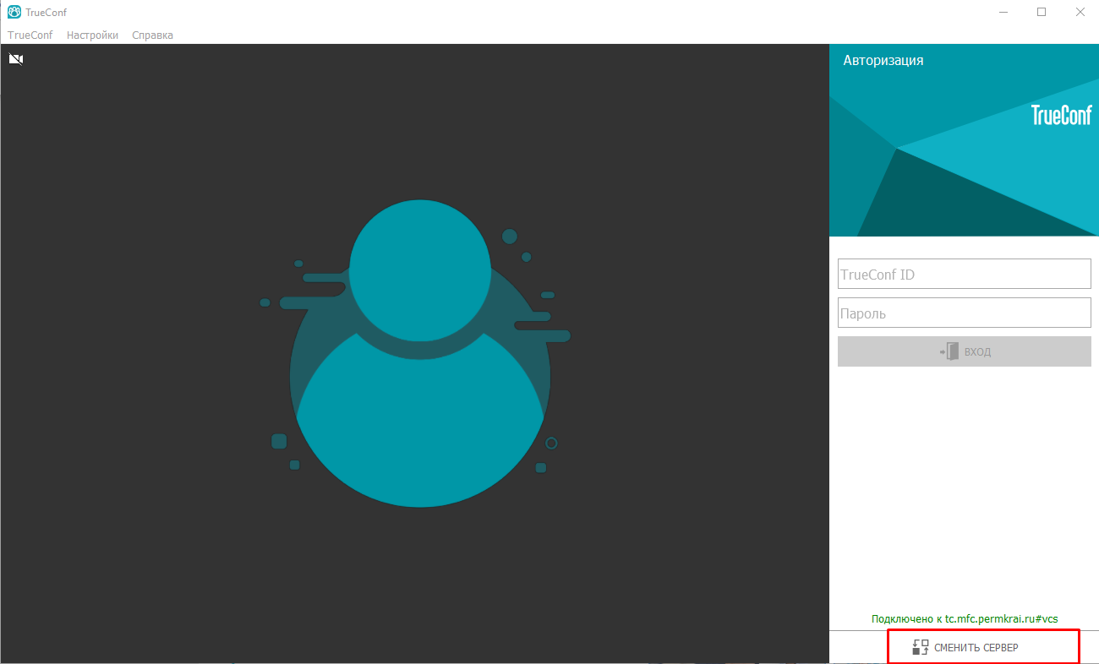
1.5. После установки программы необходимо подключиться к серверу, для этого:
1.5.1. Нажать на кнопку «Сменить сервер»
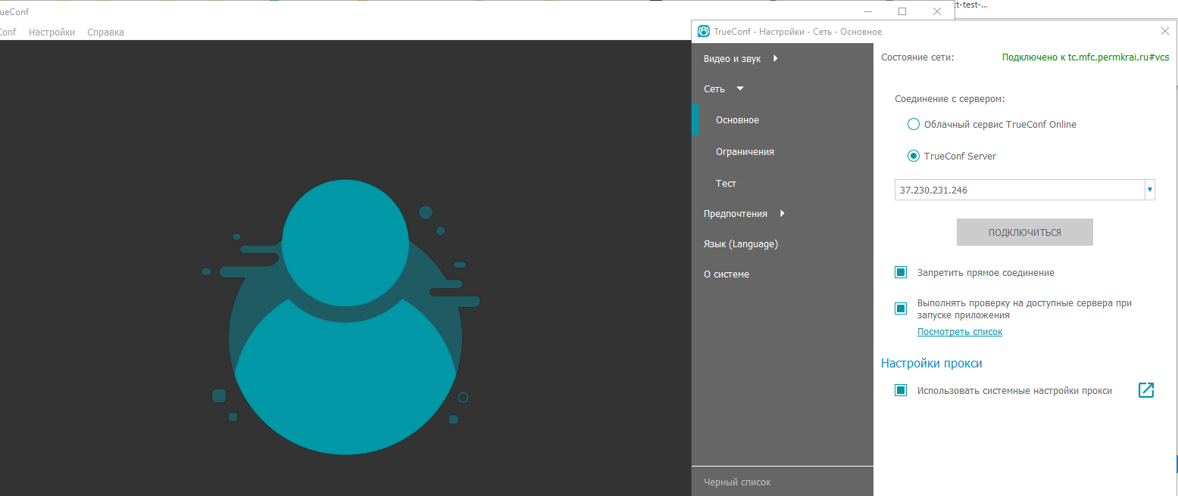
1.5.2. Выбрать TrueConf Server. Ввести адрес: 193.169.111.123 (порт по умолчанию 4307). Нажать на кнопку «Подключиться». Удостовериться, что подключение произведено.
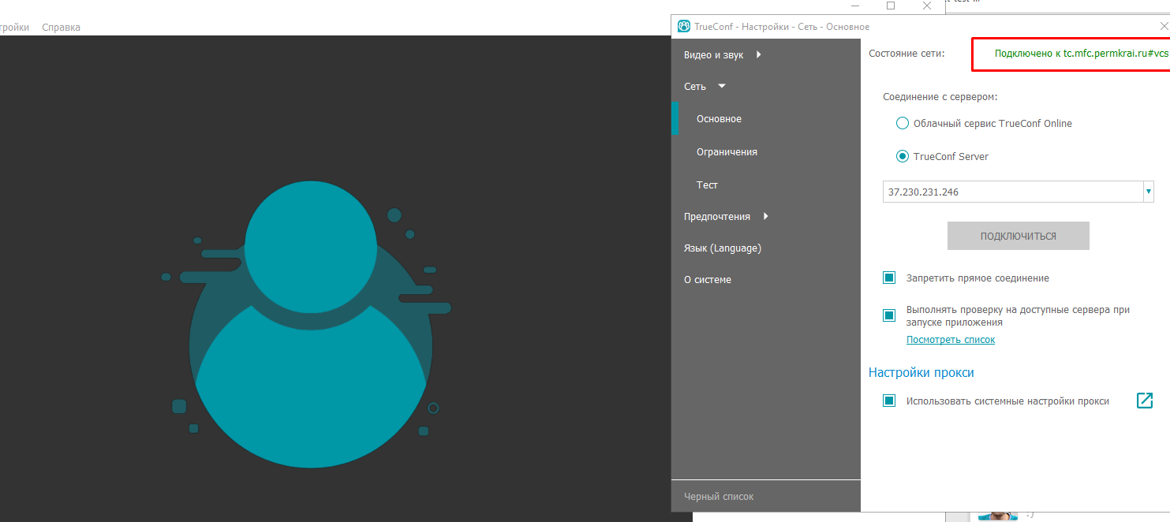
1.5.3 Ввести свои логин и пароль, нажать кнопку «Вход»
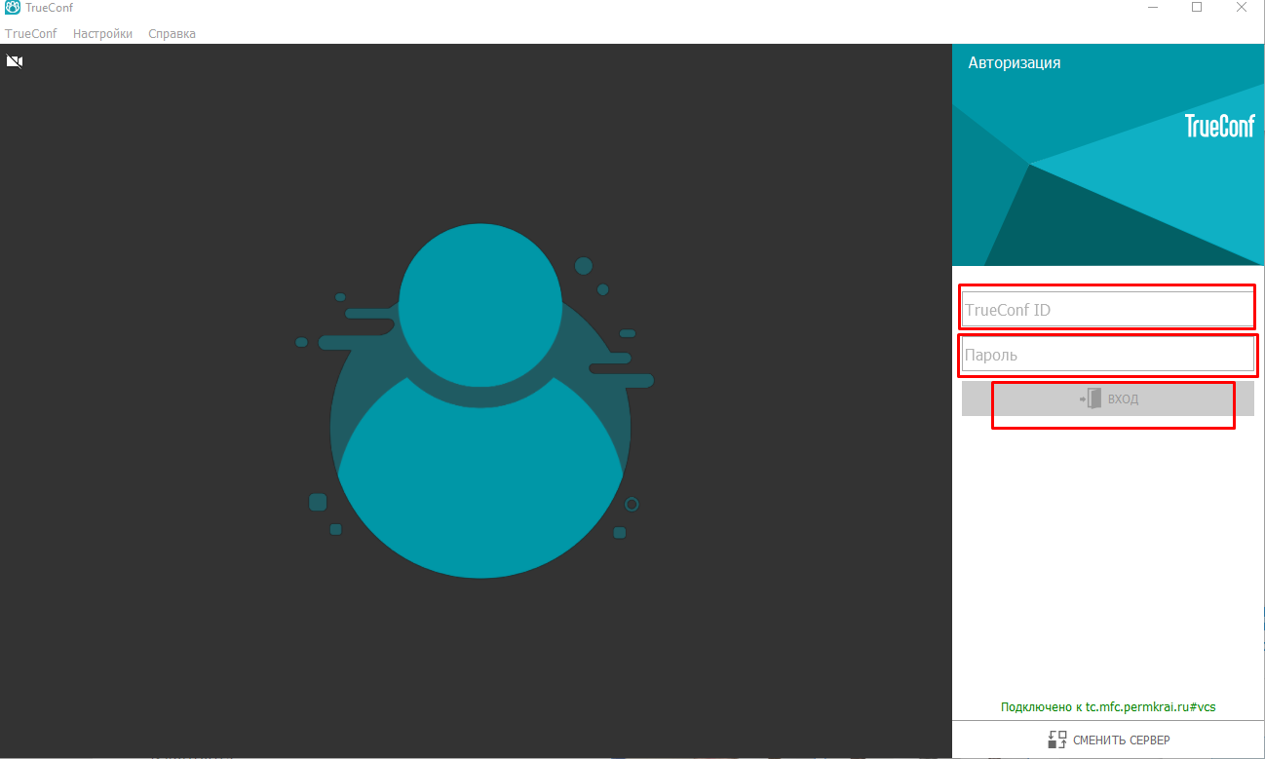
- Подключение к ВКС можно осуществлять через мобильное приложение TrueConf client. Для этого необходимо наличие смартфона и доступ к интернету.
  - Скачать приложение TrueConf client в Playmarket (для мобильных устройств с операционной системой android)
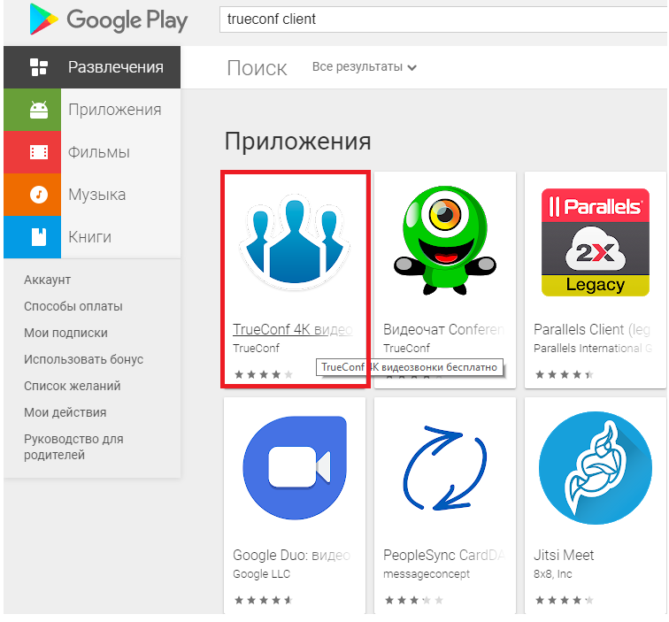

2.2. Установить и запустить мобильное приложение на ваш смартфон или планшет.
2.3. После запуска приложения нажать кнопку «сменить сервер»
2.4. Ввести настройки сервера: адрес сервера 193.169.111.123, порт 4307
2.5. Ввести свои учетные данные (логин, пароль)

